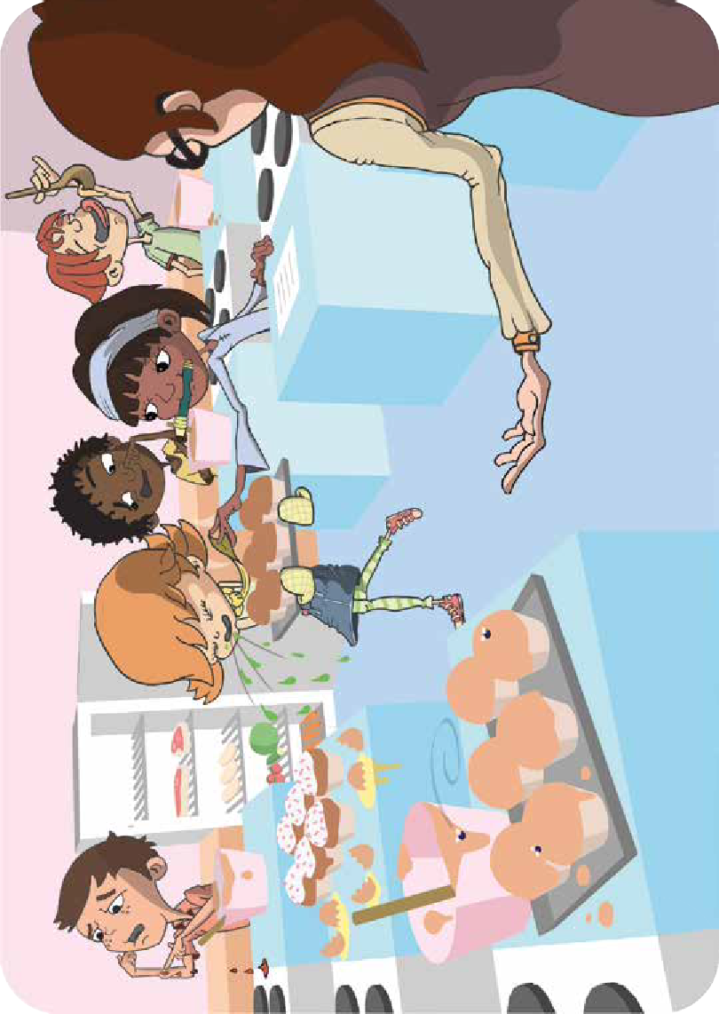EA2 - Finn feilene (farger)
Kan du ringe rundt ni ting som elevene i denne mat og helse timen ikke bør gjøre og hvorfor?

Smittespredning: Mathygiene
Gå til www.e-bug.eu/no-no å finne svarene

88

